بسمه تعالي
حق طبع و نشر و مالکيت نتايج
حق چاپ و تکثیر اين پايان‌نامه متعلق به نويسنده آن و موسسه آموزش عالی صدرالمتالهين (صدرا) مي‌باشد. هرگونه کپي برداري بصورت کل پايان‌نامه يا بخشي از آن تنها با موافقت نويسنده يا کتابخانه موسسه آموزش عالی صدرالمتالهين (صدرا) مجاز مي‌باشد. ضمناً متن اين صفحه نيز بايد در نسخه تکثير شده وجود داشته باشد.
کليه حقوق معنوي اين اثر متعلق به موسسه آموزش عالی صدرالمتالهين مي‌باشد و بدون اجازه کتبي موسسه به شخص ثالث قابل واگذاري نيست.
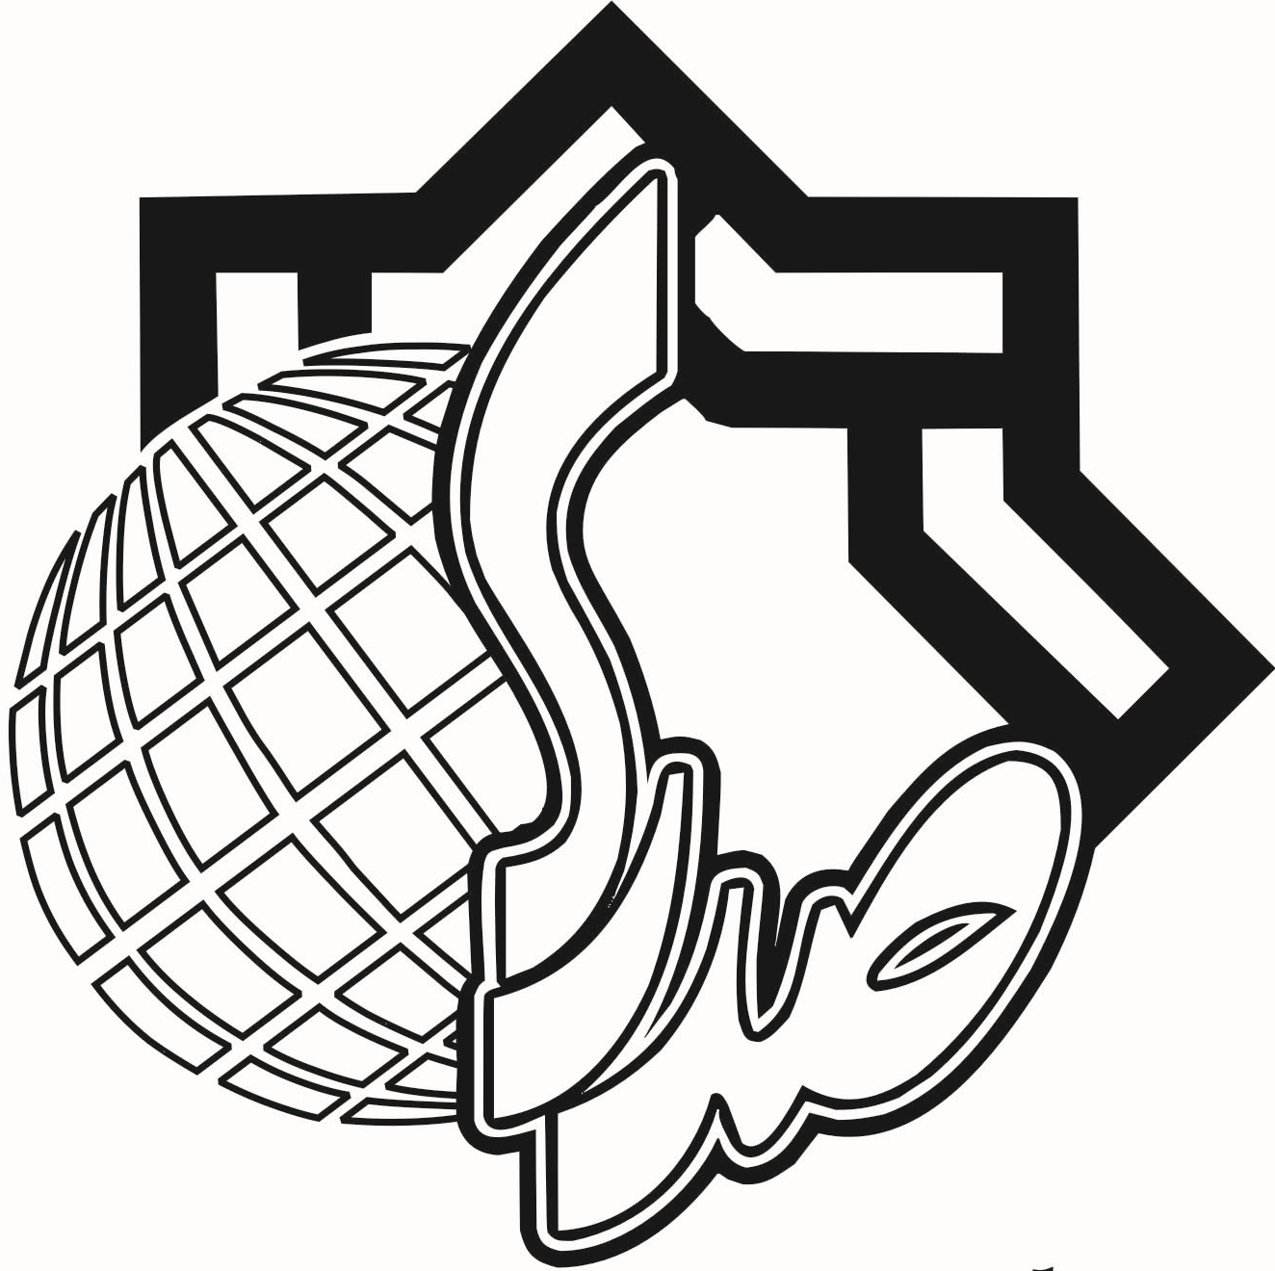
استفاده از اطلاعات و نتايج موجود در پايان نامه بدون ذکر مراجع مجاز نمي‌باشد.

